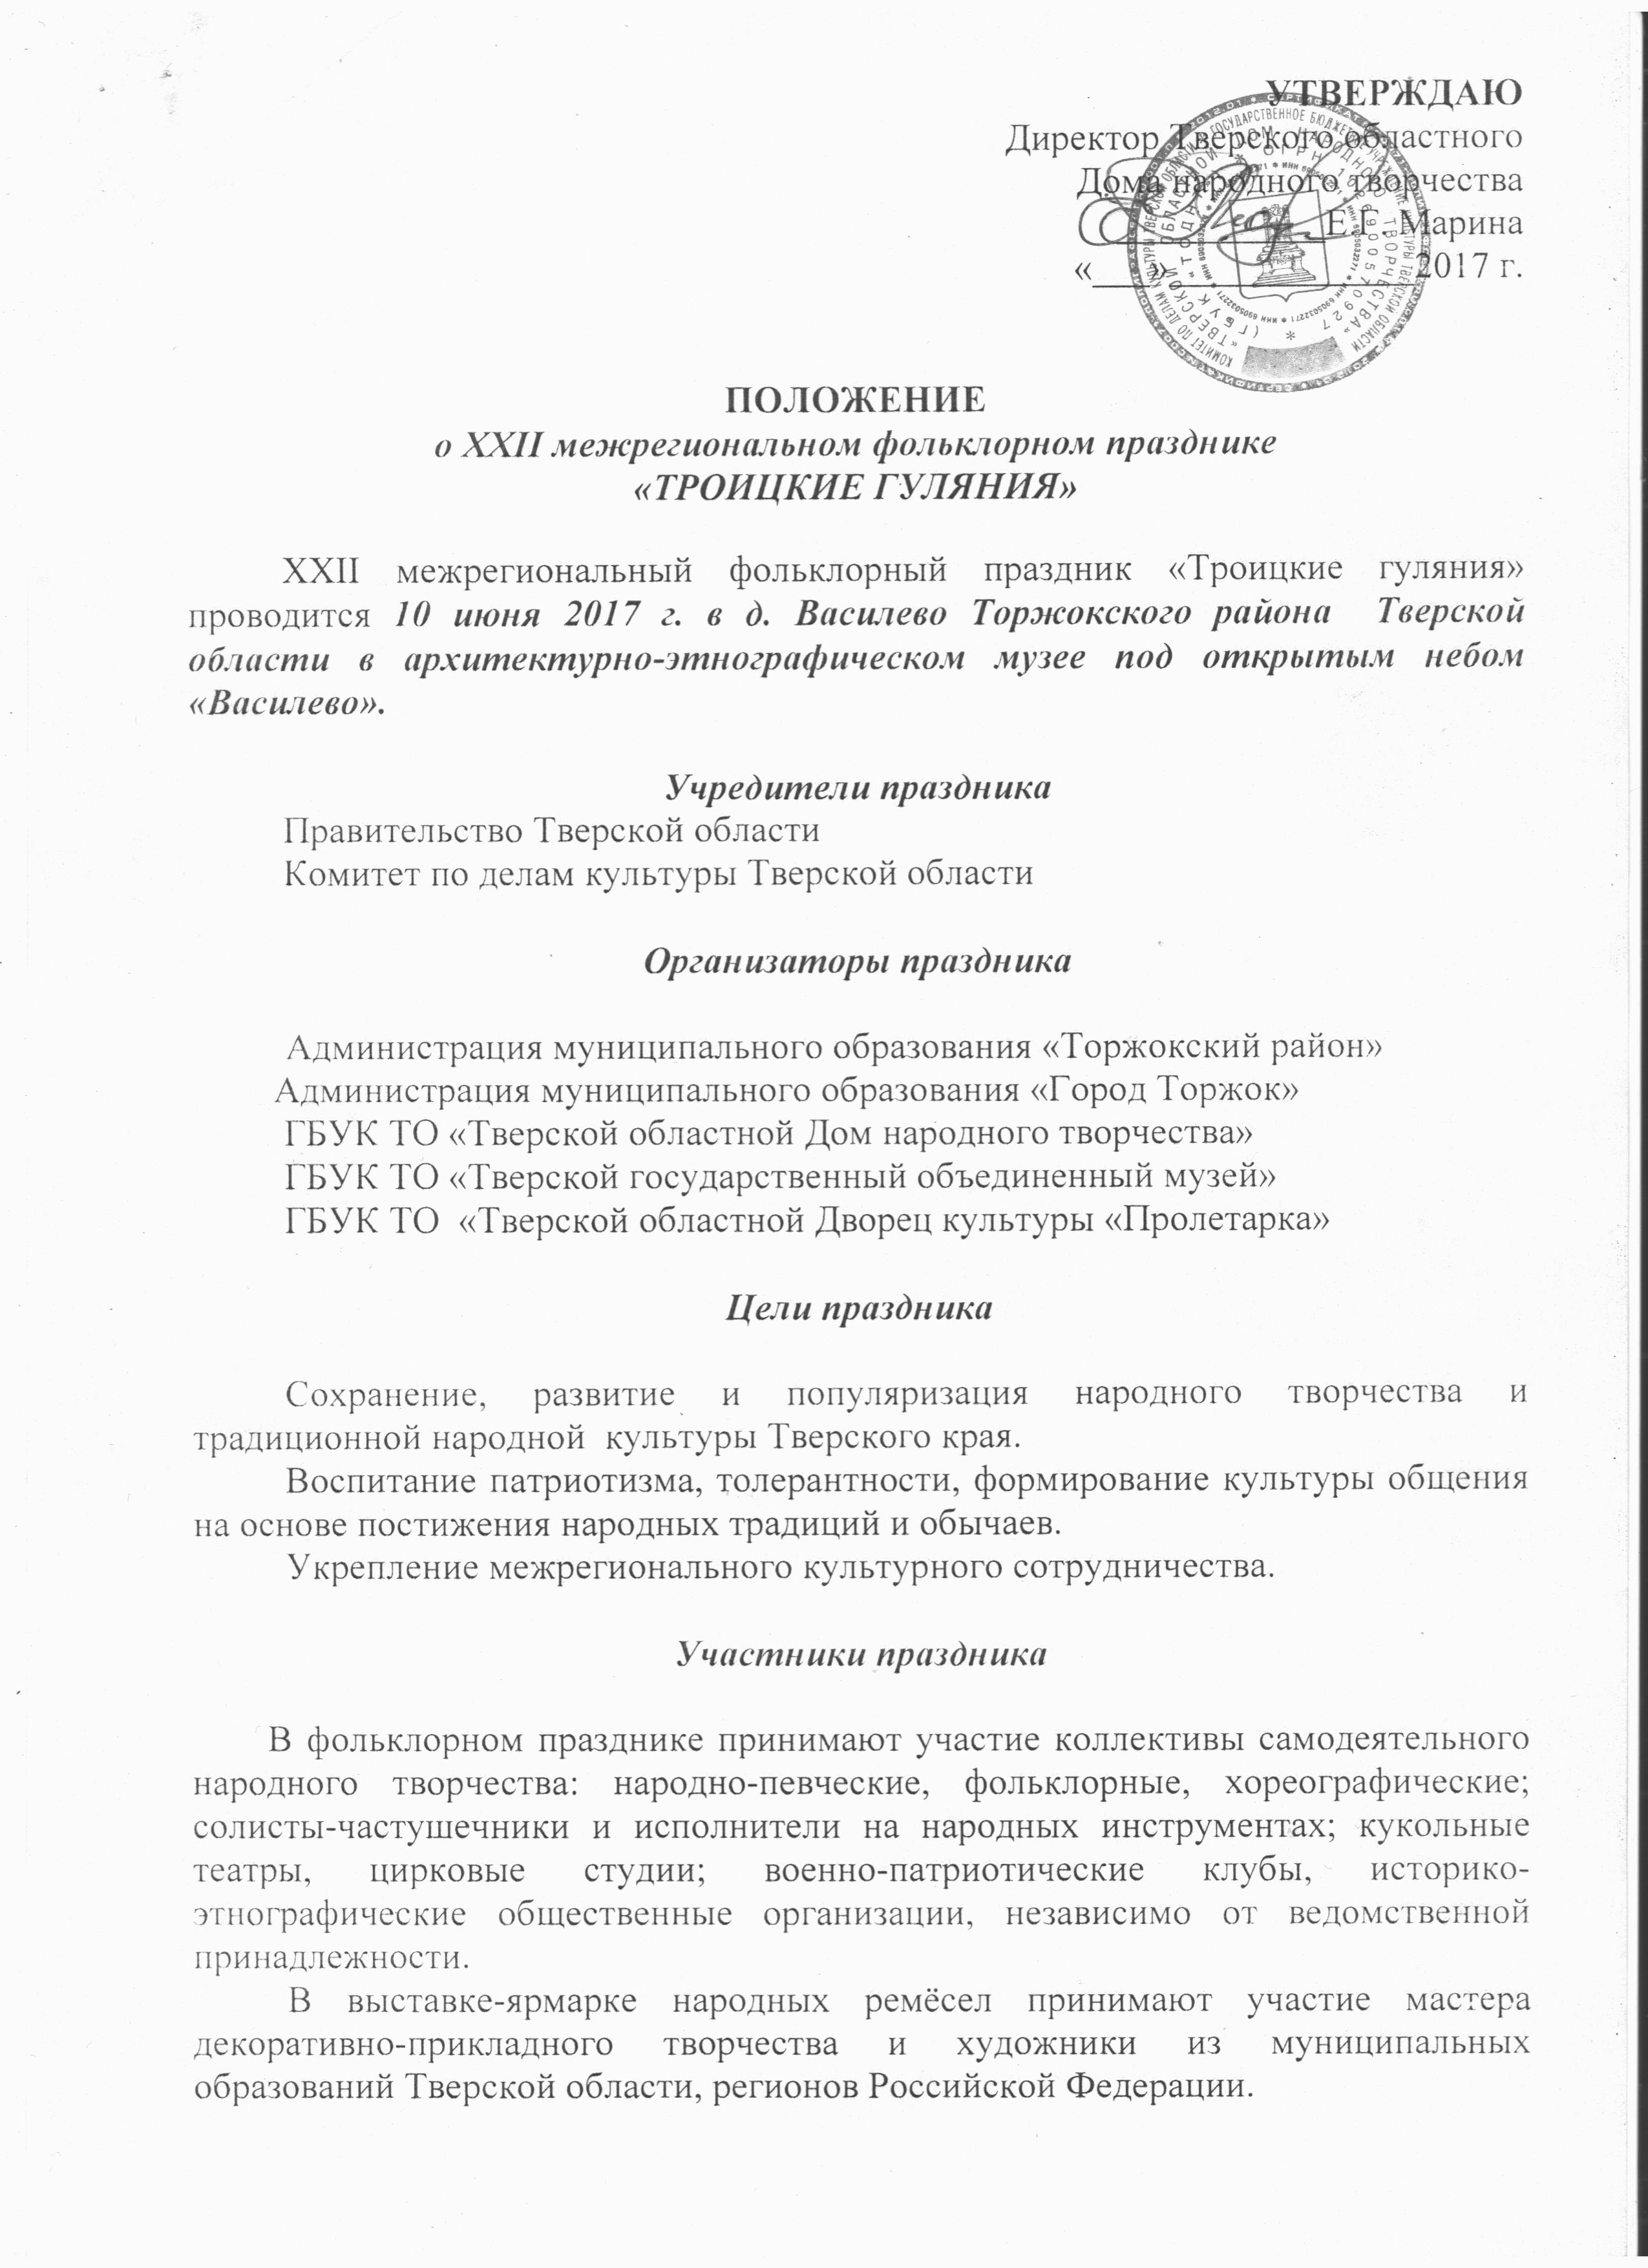

Участие художественных коллективов Тверской области, носящих звание «народный (образцовый) коллектив», обязательно.
Возраст участников коллективов не ограничен.

Порядок проведения праздника

Коллективы представляют на XXII межрегиональный фольклорный праздник «Троицкие гуляния»: народно-певческие, инструментальные, хореографические программы; игры, обряды, народную драму; кукольные, цирковые представления; традиционные виды боевых искусств. Мастера народных художественных ремёсел демонстрируют свои изделия и процесс их изготовления.
Продолжительность выступления любительских коллективов от 10 до 20 минут.
В срок до 20 мая 2017 г. направляющие организации представляют в оргкомитет ТОДНТ заявку на участие в празднике (приложение 1) и список участников, заверенный печатью.

Порядок финансирования
Оплата командировочных расходов за счет направляющей стороны.
Расходы по организации праздника за счет средств учредителей и организаторов.

Контактные телефоны:
1. Факс: (4822)-34-25-16;e-mail:dnt-tv@rambler.ru Тверской областной Дом народного творчества
2. (4822)-34-57-34 Доронина Вероника Алексеевна, зав. отделом организационно-массовой работы
3. (4822)-34-56-82 Ашевский Андрей Сергеевич, зав. сектором фольклорного наследия (любительские коллективы)
4. (4822)-34-34-50 e-mail: museum-chaika@rambler.ru Оразкулиев Максим Довлетмурадович, зав. сектором массовой работы МВЦ ТОДНТ (мастера декоративно-прикладного творчества)

ВНИМАНИЕ!

В рамках XXII-го межрегионального фольклорного праздника «Троицкие гуляния» участникам впервые предоставляется возможность участия в творческом конкурсе межрегионального уровня «Троицкие обереги - 2017».

Межрегиональный конкурс творческих коллективов и солистов «Троицкие обереги – 2017» (проводится при поддержке Государственного Российского Дома народного творчества им. В.Д. Поленова)

Время и место проведения конкурса

Заезд, регистрация участников - 10 июня 2017 г. с 10.00 до 12.00 час.;
Торжественное открытие фестиваля-конкурса
и выполнение конкурсных заданий - 10 июня 2016 г. с 12.00 час.;
Место проведения - д. Василево Торжокского района Тверской области.
Адрес: Тверская обл., Новоторжский р-н, д.Василёво
Проезд из г. Тверь: на автомобиле или автобусе по трассе М-10 до санатория «Митино» (68 км.).
Проезд из г. Торжка: Автобус №119 от автовокзала г. Торжка
до остановки "Санаторий "Митино-2"

Условия участия в конкурсе

В конкурсе принимают участие коллективы и отдельные исполнители вне зависимости от ведомственной принадлежности.
Конкурс проводится по номинациям:
- сольное народное пение;
- ансамблевое и хоровое народное пение;
- русские народные традиционные инструменты (соло и ансамбли).

Программные требования:
Программа должна включать два конкурсных разнохарактерных произведения (7-10 мин.) и концертную программу (15 мин.) для участия в одной из площадок праздника.

Жюри конкурса

Жюри присуждает дипломы лауреата, дипломанта I, II, III степени, специальные дипломы.
Решение жюри является окончательным и обсуждению не подлежит.
Оргкомитет конкурса оставляет за собой право вносить изменения в состав жюри в случае непредвиденных обстоятельств.
Результаты конкурса размещаются на сайтах http://odnt-tver.ru/ и www.rusfolk.ru после окончания фестиваля-конкурса.

Финансовые условия

Конкурс проводится без организационного взноса.
Организационные расходы, полиграфическая и сувенирная продукция
- за счет принимающей стороны.
Транспортные расходы, питание, проживание - за счет направляющей стороны.

Заявки на участие в конкурсе (приложение 2) необходимо направить до 26 мая.

Информация для контактов
по конкурсу творческих коллективов и солистов «Троицкие обереги – 2017»

- заведующий сектором фольклорного наследия Тверского областного Дома народного творчества Ашевский Андрей Сергеевич, 8(4822)-34-56-82

Приложение 1

АНКЕТА-ЗАЯВКА
XXII межрегиональный фольклорный праздник
«Троицкие гуляния»
10 июня 2017 г. в д. Василево Торжокского района
Тверской области

1. Название коллектива________________________________________________________

2. В каком учреждении культуры базируется коллектив, его почтовый адрес (с индексом),
телефон, е-mail, факс_________________________________________________________
___________________________________________________________________________

3.Ф.И.О. руководителя коллектива (контактный телефон)__________________________
__________________________________________________________________________

4.Количество участников______________________________________________________

5. Программа выступления (автор, название произведения, хронометра)

ПРОГРАММА
выступления коллектива

№ | Репертуар: | Время звучания: | Необходимое техническое обеспечение:
1.
2.
3.

6. Список участников, заверенный печатью.

Руководитель направляющей организации (подпись, печать)

Приложение 2
ЗАЯВКА
на участие в межрегиональном конкурсе творческих коллективов и солистов (фольклор, народное пение, народные инструменты) «Троицкие обереги»
10 июня 2017 года в д. Василево Торжокского района
Тверской области

- ФИО участника (название коллектива и количество участников):

____________________________________________________________
- Дата рождения или создания (полный возраст): _______________________________________________
- Название и адрес направляющей организации:
____________________________________________________________
____________________________________________________________
- ФИО преподавателя, руководителя коллектива (полностью):
____________________________________________________________
- ФИО концертмейстера (полностью):
____________________________________________________________

- Программа выступления:
Автор, название | Регион, хронометраж

- Технические требования для выступления

- Информация о наиболее значимых конкурсных достижениях последних лет:
______________________________________________________________
_____________________________________________________________

- ФИО руководителя направляющей организации:
_____________________________________________________________
Отдельно указать данные по автомобилям и водителям, а также о сопровождающих официальных лицах.
____________________________________________________________

Подпись ответственного лица: _______________________

Дата: _______________МП

